Csak a hoe alatti web appot lehet run-olni:

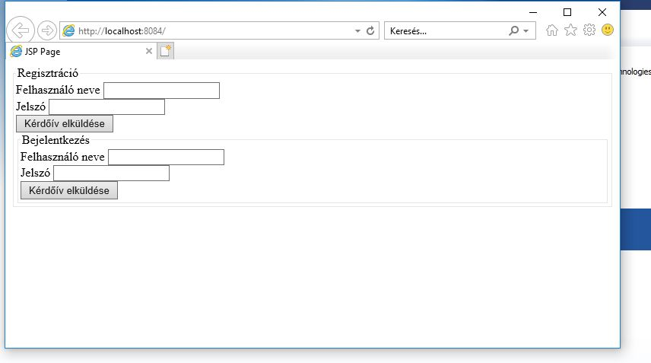

itt regisztrálni, utána belépni (ha van usered nem kell mindig regisztrálni)

utána a hős létrehozása:

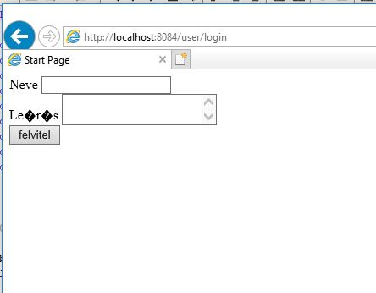

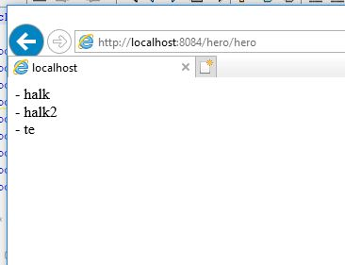

Nem kell mindig hőst létrehozni, beírod a pets vagy az empires ……

